实验二 连续信号的卷积

一、实验目的
深刻理解卷积运算，学习MATLAB语言实现两个信号卷积运算的仿真方法。
(1) 熟悉卷积的定义和表示; 
(2) 掌握利用计算机进行卷积运算的原理和方法; 
(3) 熟悉连续信号卷积运算函数conv的应用。

二、实验原理
1. 卷积的定义
卷积积分可以表示为
f(t)=f₁(t)*f₂(t)=
2. 卷积计算的几何解法
卷积积分的计算从几何上可以分为四个步骤：翻转→平移→相乘→叠加(积分)。
3. 卷积积分的应用
卷积积分是信号与系统时域分析的基本手段，主要用于求系统零状态响应，它避开了经典分析方法中求解微分方程时需要求系统初始值的问题。
设一个线性零状态系统，已知系统的单位冲激响应为h(t)，当系统的激励信号为x(t)时，系统的零状态响应为

也可简单记为y_{zs}(t)=x(t)*h(t)
由于计算机技术的发展，通过编程的方法来计算卷积积分已经不再是冗繁的工作，并可以获得足够的精度。因此，信号的时域卷积分析法在系统分析中得到了广泛的应用。
卷积积分的数值运算实际上可以用信号的分段求和来实现，即：
f(t)=f₁(t)*f₂(t)= 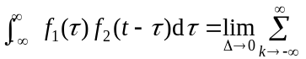
f₁(kΔ)·f₂(t-kΔ)·Δ
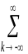
如果我们只求当t=nΔ(n为正整数)时f(t)的值f(nΔ)，则由上式可以得到：
f(nΔ)= f₁(kΔ)·f₂(nΔ-kΔ)·Δ
=Δ f₁(kΔ)·f₂［(n-k)Δ］
上式中的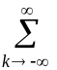f₁(kΔ)·f₂［(n-k)Δ］实际上就是连续信号f₁(t)和f₂(t)经等间隔Δ均匀抽样的离散序列f₁(kΔ)和f₂(kΔ)的卷积和，当Δ足够小时, f(nΔ)就是f₁(t)和f₂(t)卷积积分的数值近似。因此，在利用计算机求两个连续信号的卷积时，实质上是先将其转化为离散信号，然后再计算，这样可以利用离散信号的卷积的结论。

三、涉及的MATLAB函数
conv函数
功能：实现信号的卷积运算。
调用格式：
w=conv(u，v)： 计算两个有限长度序列的卷积。
说明：该函数假定两个序列都从零开始。

四、实验内容与方法

1. 验证性实验
利用离散conv函数实现连续运算，并寻找其他方法。
1) 函数卷积计算
Y=conv(x,h)
实现x，h二个信号的卷积。
例2－1：二个方波信号的卷积。
y1=[ones(1,20),zeros(1,20)];
y2=[ones(1,10),zeros(1,20)];
y=conv(y1,y2);
n1=1:length(y1);
n2=1:length(y2);
L=length(y)
subplot(3,1,1);
plot(n1,y1);
axis([1,L,0,2]);
subplot(3,1,2);
plot(n2,y2);
axis([1,L,0,2]);
n=1:L;
subplot(3,1,3);
plot(n,y);
axis([1,L,0,20]);
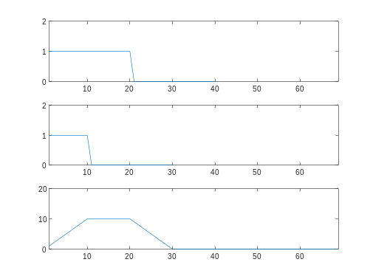
图2－1
例2：已知两个指数信号：y1=e^(-6t)，y2=e^(-3t)。求出y1、y2的卷积y= y1* y2，并绘制y1、y2、y的时域波形。
t=0:0.01:1;
y1=exp(-6*t);
y2=exp(-3*t);
y=conv(y1,y2);
l1=length(y1)
l2=length(y2)
l=length(y)
subplot(3,1,1);
plot(t,y1);
subplot(3,1,2);
plot(t,y2);
t1=0:0.01:2;
subplot(3,1,3);
plot(t1,y);
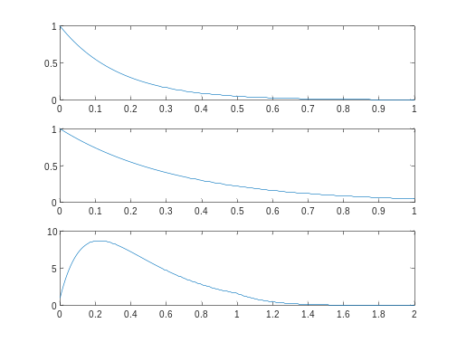
图2－2

2. 程序设计实验
(1) 若f₁(t)=δ(t)，f₂(t)=u(t)，f₃(t)=u(t)-u(t-4)，试证明卷积满足如下结论:
① f₁(t)*f₂(t)=f₂(t)*f₁(t); 
② f₁(t)*［f₂(t)+f₃(t)］=f₁(t)*f₂(t)+f₁(t)*f₃(t)。
(2) 自己寻找两个不同的函数，重复上述操作，比较所得结果。
自选二个简单的信号，进行卷积运算。
1、例如给定的两个连续时间信号x(t) = t[u(t)-u(t-1)]和h(t) = u(t)-u(t-1)，编写程序，完成这两个信号的卷积运算，并绘制它们的波形图。范例程序如下：
% This program computes the convolution of two continuou-time signals
clear;close all;
t0 = -2; t1 = 4; dt = 0.01;
t = t0:dt:t1;
x = u(t)-u(t-1);
h = t.*(u(t)-u(t-1));
y = dt*conv(x,h); % Compute the convolution of x(t) and h(t)
subplot(221)
plot(t,x), grid on, title('Signal x(t)'), axis([t0,t1,-0.2,1.2])
subplot(222)
plot(t,h), grid on, title('Signal h(t)'), axis([t0,t1,-0.2,1.2])
subplot(212)
t = 2*t0:dt:2*t1; % Again specify the time range to be suitable to the
% convolution of x and h.
plot(t,y), grid on, title('The convolution of x(t) and h(t)'), axis([2*t0,2*t1,-0.1,0.6]),
xlabel('Time t sec')
2、f4(t)、f5(t)的波形如图2-3所示，编写程序，完成这两个信号的卷积运算，并绘制它们的波形图。

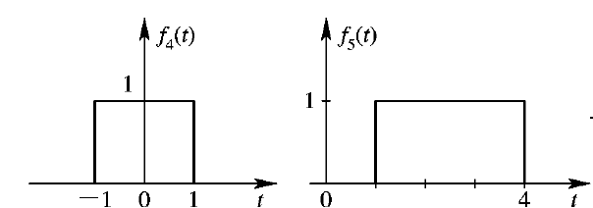
图2－3

五、实验要求
(1) 在计算机中输入程序，验证实验结果，并将实验结果记录下来，经过分析、比较来完成实验报告。
(2) 对于设计性实验，应自行编制完整的实验程序，重复验证性实验的过程，并在实验报告中给出完整的自编程序。

六、思考题
(1) 函数conv既不给出也不接受任何时间信息，怎样才能得到卷积以后的时间信息(即卷积的起点和终点)？ 请利用卷积函数编写一个可以得到时间信息的改进程序。

